Хронология и характеристики технологических укладов
Характеристики уклада | Номер технологического уклада
Период доминирования | 1770-1830 годы | 18301880 годы | 1880-1930 годы | 19301970 годы | от 1970 до 2010 годов
Технологические лидеры | Великобритания, Франция, Бельгия | Великобритания, Франция, Бельгия, Германия, США | Германия, США, Великобритания, Франция, Бельгия, Швейцария,Нидерланды | США, Западная Европа, Япония | США, Япония
Развитые страны | Германские государства, Нидерланды | Италия, Нидерланды, Швейцария, Австро-Венгрии | Италия, Дания, Австро-Венгрия, Канада, Япония, Испания, Россия, Швеци | СССР, Новые индустриальные страны (НИС | НИС, Бразилия, Россия
Ядро технологического уклада | Текстильная пр-ть, текстильное машиностроение, выплавка чугуна, обработка железа, строительство каналов, водяной двигатель | Паровой двигатель, железнодорожное строительство, транспорт, машино-, пароходостроение, угольная, станкоинструментальная пр-ть черная металлургия | Электротехническое, тяжелое машиностроение, производство и прокат стали, линии электропередач, неорганическая химия | Автомобиле-, тракторостроение, цветная металлургия, производство товаров длительного пользования, синтетические материалы, органическая химия, производство и переработка нефти | Электронная промышленность, вычислительная, оптико-волоконная техника, программное обеспечение, телекоммуникации, роботостроение, производство и переработка газа, информационные услуги
Ключевой фактор | Текстильные машины | Паровой двигатель, станки | Электродвигатель, сталь | Двигатель внутреннего сгорания, нефтехимия | Микроэлектронные компоненты
Формирующееся ядро нового уклада | Паровые двигатели, машиностроение | Сталь, электроэнергетики» тяжелое машиностроении, неорганическая химия | Автомобилестроение, органическая химия, производство и переработка нефти, цветная металлургия, автодорожное строительство | Радары, строительство трубопроводов, авиационная пр-ть, производство и переработка газа | Нанотехнологии, молекулярная биология
Преимущества данного технологического уклада по сравнению с предшествующим | Механизация и концентрация производства на фабриках | Рост масштабов и концентрации производства на основе использования парового двигателя | Повышение гибкости производства на основе использования электродвигателя стандартизация производства, урбанизация | Массовое и серийное производство | Индивидуализация производства и потребления, повышение гибкости производства, преодоление экологических ограничений по энерго- и материалопотреблению на основе КАЛС технологий

Институциональная структура технологических укладов
Социально-экономические характеристики укладов | Номер технологического уклада
Режимы экономического регулирования в странах-лидерах | Разрушение феодальных монополий, ограничение профессиональных союзов, свобода торговли | Свобода торговли, ограничение государственного вмешательства, появление отраслевых профессиональных союзов. Формирование социального законодательства | Расширение институтов государственного регулирования. Государственная собственность на естественные монополии, основные виды инфраструктуры, в том числе - социальной | Развитие государственных институтов социального обеспечения, военно-промышленный комплекс. Кейнсианское государственное регулирование экономики | Государственное регулирование стратегических видов информационной и коммуникационной инфраструктур, изменения в регулировании финансовых институтов и рынков капитала при снижении роли государства в экономике. Упадок профсоюзного движения. Возможное появление партисипативного централизованного государства
Международные режимы экономического регулирования | Британское доминирование в международной торговле, финансах | Политическое, финансовое и торговое доминирование Великобритании. Свобода международной торговли | Империализм и колонизация. Конец Британского господства | Экономическое и военное доминирование США и СССР | Полицентричность мировой экономической системы. Региональные блоки. Становление институтов глобального регулирования экономической активности
Основные экономические институты | Конкуренция отдельных предпринимателей и мелких фирм, их объединение в партнерства, обеспечивающие кооперацию индивидуального капитала | Концентрация производства в крупных организациях. Развитие акционерных обществ, обеспечивающих концентрацию капитала на принципах ограниченной ответственности | Слияние фирм, концентрация производства в картелях и трестах. Господство монополий и олигополии. Концентрация финансового капитала в банковской системе. Отделение управления от собственности | Транснациональная корпорация, олигополии на мировом рынке. Вертикальная интеграция и концентрация производства. Дивизиональный иерархический контроль и доминирование техноструктуры в организациях | Международная интеграция мелких и средних фирм на основе информационных технологий, интеграция производства и сбыта. Поставки "как раз вовремя
Организация инновационной активности в странах-лидерах | Организация научных исследований в национальных академиях и научных обществах, местных научных и инженерных обществах. Индивидуальное инженерное и изобретательское предпринимательство и партнерство. Профессиональное обучение кадров с отрывом и без отрыва от производства | Формирование научно-исследовательских институтов. Ускоренное развитие профессионального; образования и его интернационализация. Формирование национальных и международных систем охраны интеллектуальной, собственности | Создание внутрифирменных научно-исследовательских, отделов. Использование ученых и инженеров с университетским образованием в производстве. Национальные институты и лаборатории. Всеобщее начальное образование | Специализированные научно-исследовательские отделы в большинстве фирм. Государственное субсидирование военных научно-исследовательских и опытно-конструкторских работ. Вовлечение государства в сферу гражданских НИОКР. Развитие среднего, высшего и профессионального образование. Передача технологии посредством лицензий и инвестиций транснациональными корпорациям и | Горизонтальная интеграция НИОКР, проектирования производства и обучения на основе КАЛС-технологий. Вычислительные сети и совместные исследования. Государственная поддержка новых технологий и университетско-промышленное сотрудничество. Новые режимы собственности для программного продукта и биотехнологий

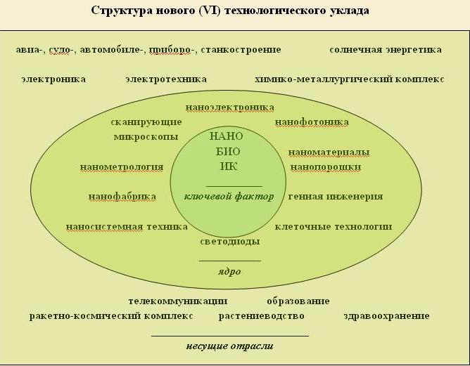
Рис. Основные фазы технологического уклада

